• Fortell om Alina og Lars.
• Lag en samtale mellom dem.
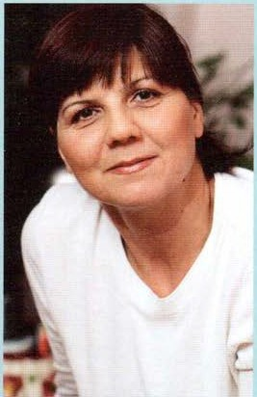


Alina Kristova  St. Petersburg Russland  Sprak: russisk og tysk | Lars Berg Andersen Trondheim  Norge  Sprak: norsk og porrugisisk

Uttale
省略

Grammatikk
省略

